La implementación del concepto de “Especificación de caso de uso“ para este proyecto adopta una visión extendida donde este instrumento opera como una unidad documental funcional que permite comprender y desarrollar algunos de los aspectos que el sistema debe poseer. Se generará una especificación de caso de uso por cada funcionalidad del sistema que se desee describir en el proyecto.

En esta especificación se incluyen los siguientes ítems (los que poseen asterisco dan comienzo a una nueva carilla):

*Carátula (Incluye nombre del caso de uso y código de la especificación).

*Historial de revisión de la especificación.

*Objetivo.

Precondiciones.

Poscondiciones.

Eventos disparadores del caso de uso.

Puntos de extensión y condiciones.

*Gráfico del caso de uso.

*Descripción analítica del caso de uso (Flujo normal / Flujo alternativo).

*Diagrama de flujo (solo si el algoritmo es complejo y complementa la descripción analítica).

*Diagrama de clase (Con las clases afectadas).

*Diagrama de secuencia (Con los objetos afectados por esta especificación).

*DER (con las entidades afectadas por esta especificación).

Los proyectos como base predeterminada poseen las siguientes funcionalidades con sus respectivas especificaciones de caso de uso:

## 02 Gestión Turno Solicitado: Buscar Turnos Del Cliente del dia de la fecha

## Historial de Revisión

|  |  |  |
| --- | --- | --- |
| Versión | Autor | Descripción |
| 1 | Rodrigo Ramos | Buscar Turnos Del Cliente del dia de la fecha |

## Objetivo

EL objetivo es el de Buscar Turnos Del Cliente del dia de la fecha

## Precondiciones

Turno existente

## Postcondiciones

Se Buscan los Turnos Del Cliente del día de la fecha

## Eventos disparadores del caso de uso.

Deseo de buscar los turnos del cliente del dia de la fecha

## Puntos de extensión y condiciones.

Buscar Cliente

# Gráfico del caso de uso.



# Descripción analítica del caso de uso (Flujo normal / Flujo alternativo).

| SCENARIOS |
| --- |
| Basic Path. Basic Path  1. El usuario ingresa el DNI ( de 6 a 8 numeros) o el numero de turno  2. el sistema busca en la BD un turno reservado a nombre del cliente en el dia de la fecha actual. llama al caso de uso: el sistema llama al caso de uso. Envia el profesional(*), el servicio(*), la fecha del dia actual,el cliente actual y el estado nro 1  Uses:  BuscarTurnos  Alternate: 2a. NO existe registrado turno para el cliente en el dia de la fecha  3. el sistema devolvio los datos del turno  4. el Sistema muestra los datos del turno  5. el usuario acepta enviar los datos del turno al profesional  6. El sistema envia los datos del turno al profesional  7. El sistema informa que los datos fueron enviados de manera correcta |
| Alternate. NO existe registrado turno para el cliente en el dia de la fecha  1. el sistema informa que no se encontraron turnos para el dia de la fecha  2. el sistema consulta se se desea verificar en fecha futuras  3. el usuario confirma que desea verificar en fechas futuras  4. se llama al caso de uso  Uses:  Buscar Turnos Concretados para fechas futuras  5. Fin del caso de uso |

# Diagrama de clase

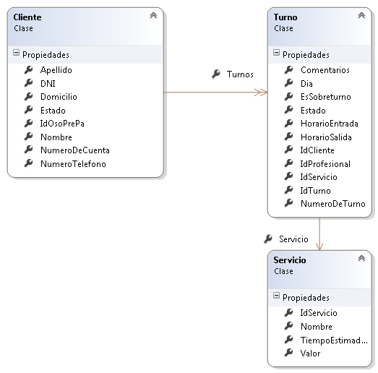

# Diagrama de secuencia



# DER



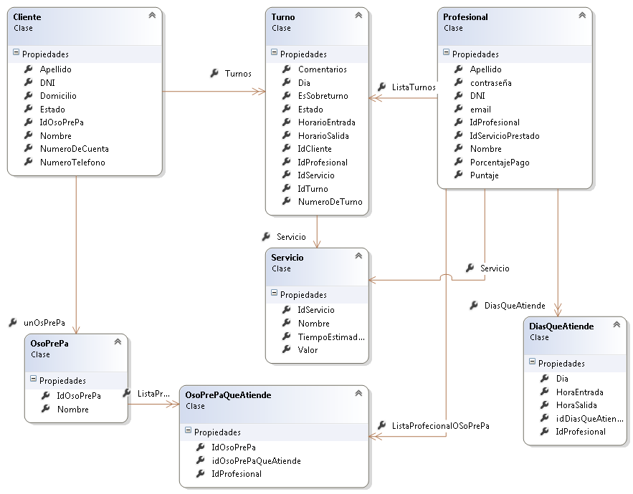

# DER

